“学习讲话精神，以新的面貌推进迎评促建工作”
――――经济学院召开中心组理论学习会

为认真学习贯彻胡锦涛总书记在全国优秀教师代表座谈会上的重要讲话精神，进一步加强我院教师队伍建设，促进我院迎评促建工作良好开展，9月10日上午9点半，在学院418会议室召开中心组理论学习会，学习胡锦涛总书记重要讲话精神。
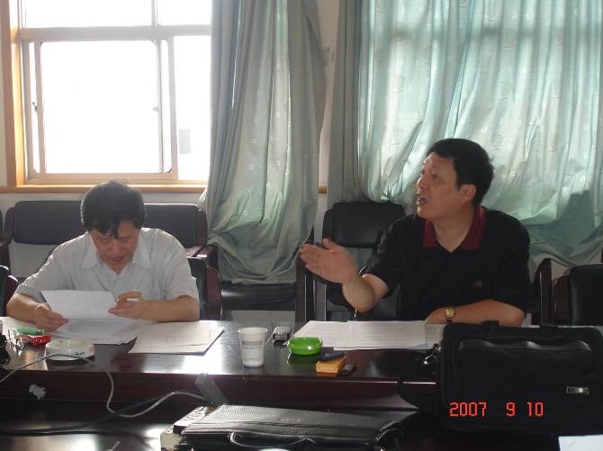
学院党委书记金祥荣首先发言，他谈到胡锦涛总书记的重要讲话，体现了党中央大力实施科教兴国、人才强国战略的坚定决心，同时也体现了党中央对广大教师和教育工作者的亲切关怀和殷切期望。金书记还谈到我们人文社科领域的教师应着重将重大实践经验与重大理论创新相结合，融入到贯彻落实科学发展观的实践中去，与促进人才培养、科学研究、社会服务等各项工作结合起来，为全面建设小康社会、加快推进社会主义现代化、实现中华民族伟大复兴提供强大的人才和人力资源保证。
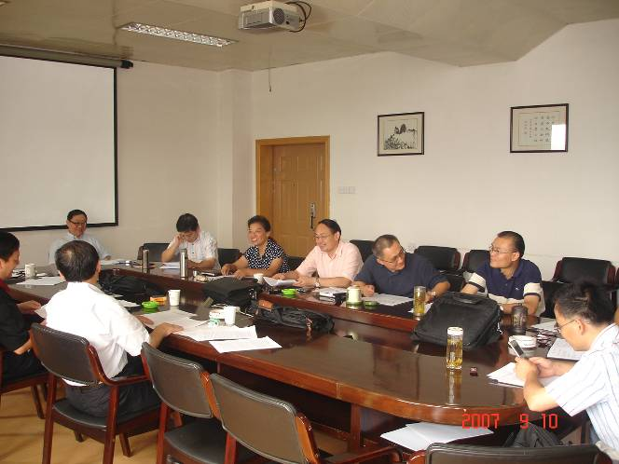
随后，学院常务副院长史晋川指出，我们要认真学习胡锦涛总书记的重要讲话，结合学院今年重点之一的本科“迎评促建”工作，解决工作开展过程中存在的一些问题和困难，进一步推进整改和建设，更好地促进相关工作的开展，不断提高本科教育教学水平，从提高核心竞争力的角度培养人才，使学生真正成为具有特色、充满潜力的高素质人才。史院长还谈到，学院将切实落实胡锦涛总书记重要讲话精神，从实处改善教师的工作、学习、生活条件，为教师教书育人创造良好环境。
中心组成员纷纷发言，大家表示胡锦涛总书记的重要讲话充分体现了党中央对教育事业的高度重视，学院要切实采取有力措施，完善相关制度机制，保障教师的地位和待遇，充分调动广大教师的积极性、主动性和创造性。我们要大力宣传优秀教师的先进事迹，营造良好舆论氛围，全心全意服务教师。同时，广大教师要踊跃投身教育创新实践，更新教育观念，改革教学内容、方法、手段，注重培育学生的主动精神，鼓励学生的创造性思维，引导学生在发掘兴趣和潜能的基础上全面发展，努力培养适应社会主义现代化建设的接班人。
最后，学院党委副书记陈高扬就我院开展学习活动做了部署，要求各党支部组织全体教职员工认真学习，并将学习情况以书面形式报学院党委。

中共浙江大学经济学院委员会
2007年9月10日

